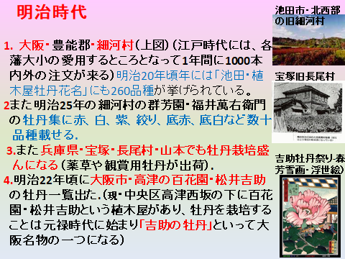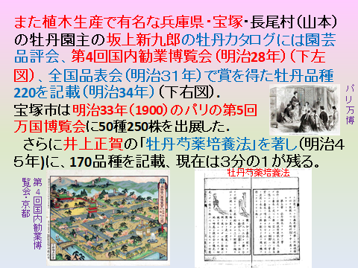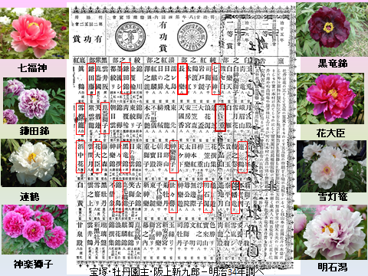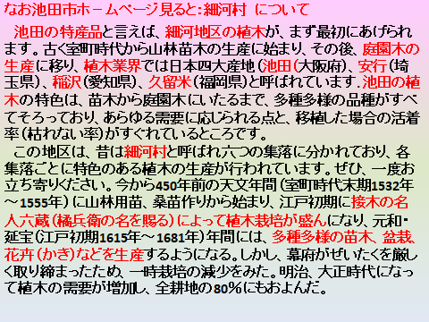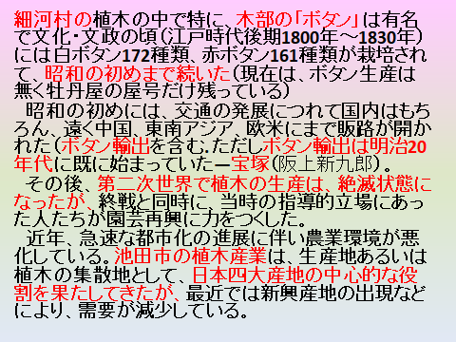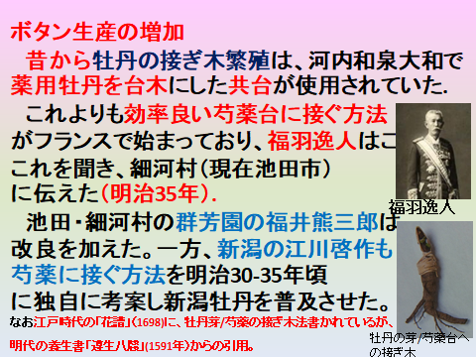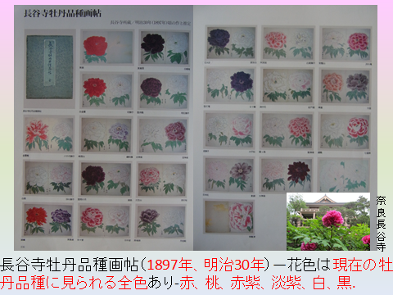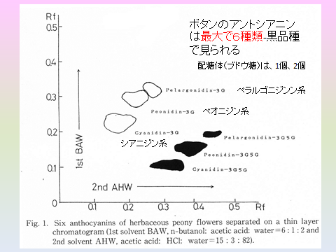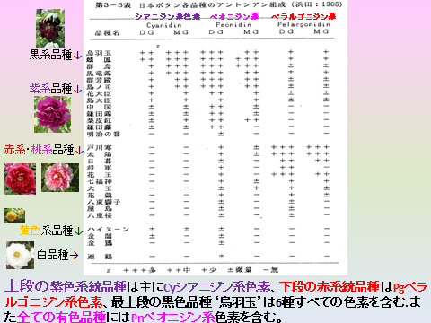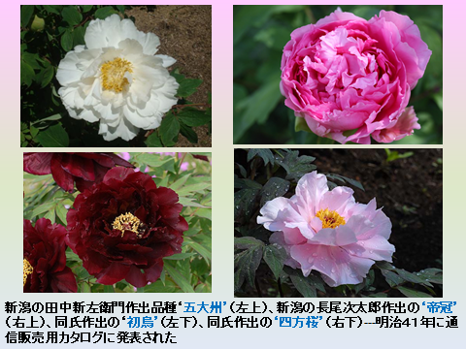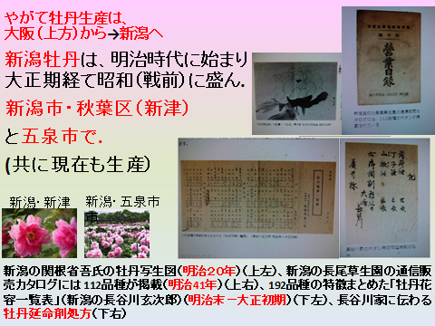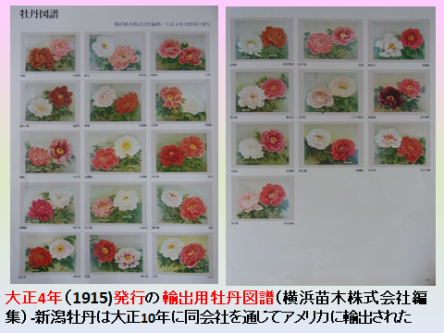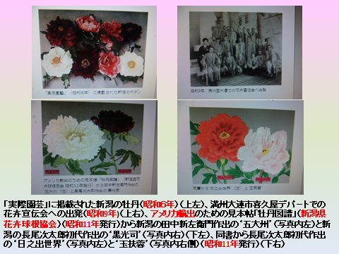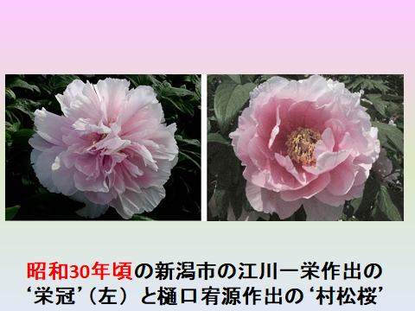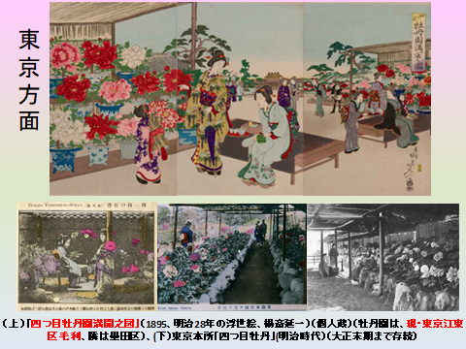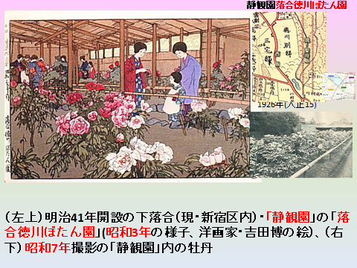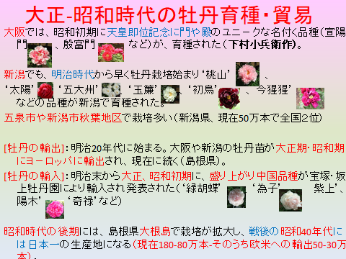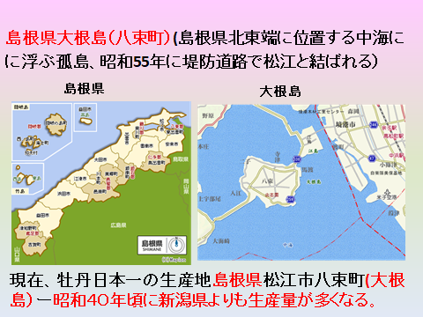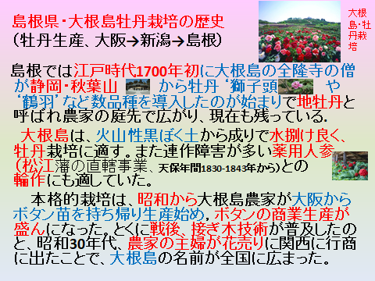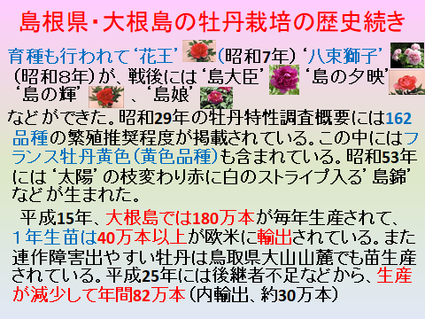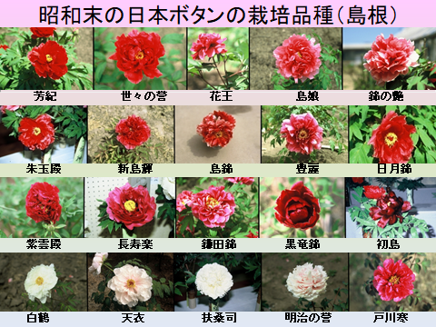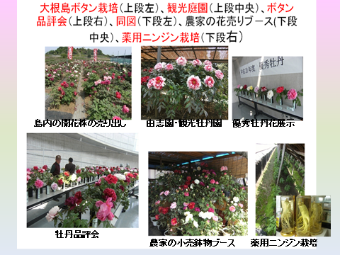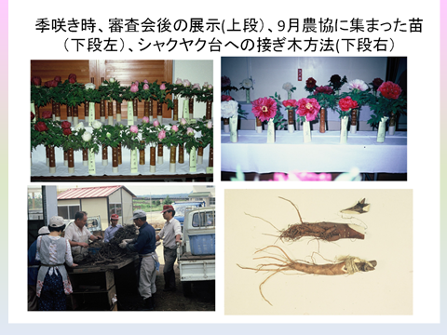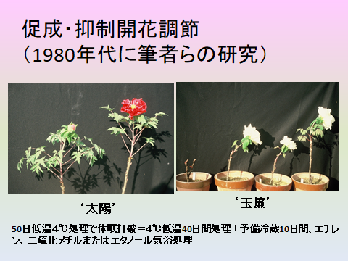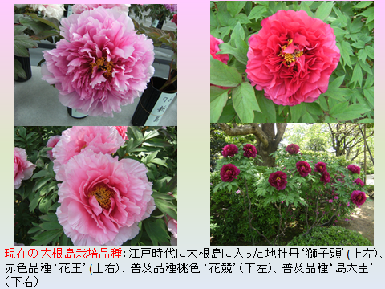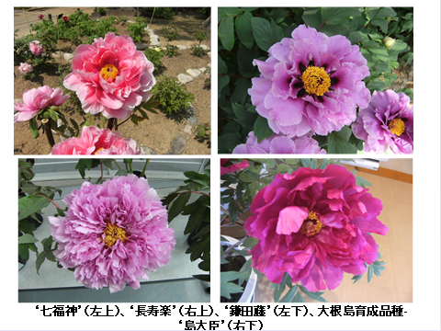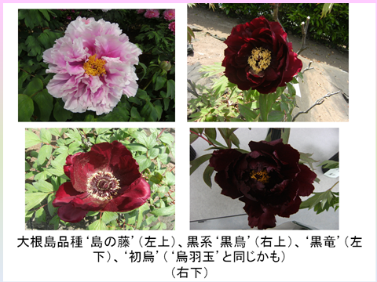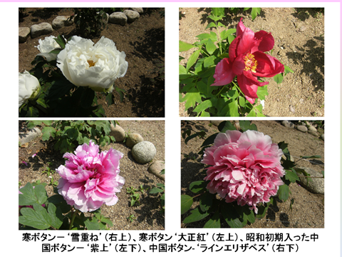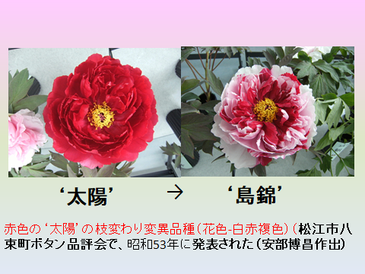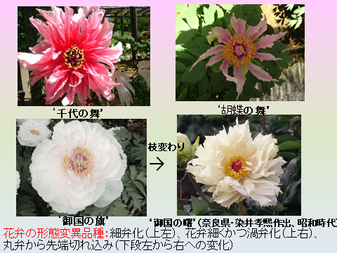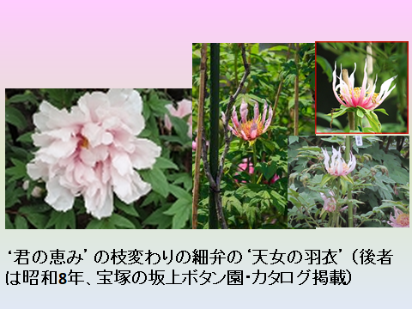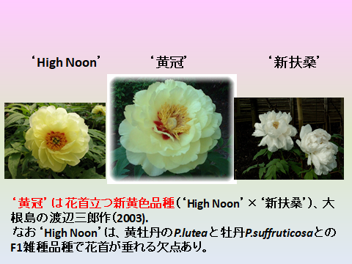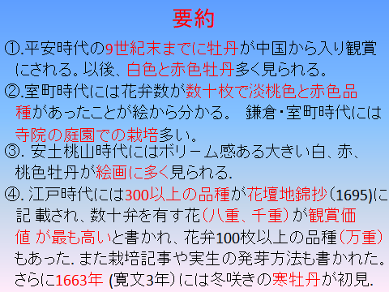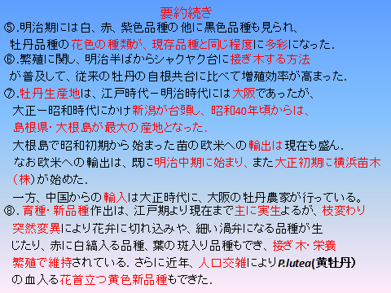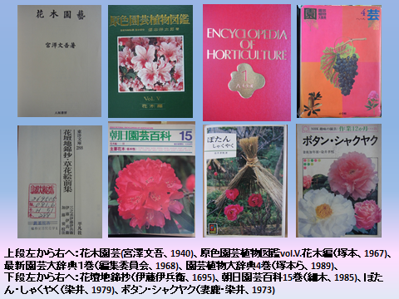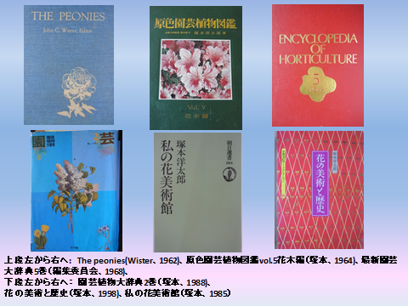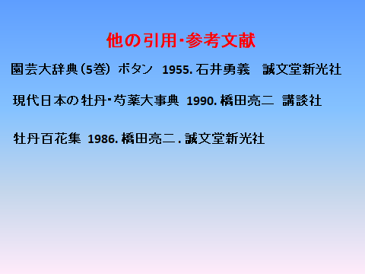
参考文献
足立隆敏. 1983. 島根の牡丹について. 牡丹復刊2号：13-14.
橋田亮二.1983. ぼたん栽培の歴史をたどる. 植物と自然 17（5）：8-12
橋田亮二. 1986. 牡丹百花集. 古典の中に牡丹の歴史をたどる.pp62-68. 誠文堂新光社. 東京.
橋田亮二. 1990. 牡丹・芍薬の品種解説. pp4-8. 牡丹花銘の歴史pp242-246. 日本ぼたん協
会編. 現代日本の牡丹・芍薬大図鑑. 講談社. 東京 細木高志. 1985. 朝日園芸百科. 花木編. 15主要花木. ボタン. pp143-148. 朝日新聞社. 大
阪
細木高志 2009. ボタンの研究[１] -ボタンの原種および栽培の歴史と育種- 農業および
園芸 84(11):1141-1152.
細木高志 2009 ボタンの研究[2]－ボタンの形態、遺伝子および花弁色素による品種分類
農業および園芸 84(12):1216-1229.
細木高志 2010. ボタンの研究[3]―ボタンの促成および抑制開花調節. 85: 107-120.
Hosoki, T., M.Hamada, T.Kando, R.Moriwaki and K.Inaba 1991. Comparative study of anthocyanins in tree peony flowers. J.Japan.Soc.Hort.Sci. 60: 395-403.
井上正賀. 1912. 牡丹芍薬培養法． 第三話 牡丹の種類. pp28-49. ふくべ書房. 東京
磯野直秀 2006 博物誌資料としての「お湯殿の上の日記」. 慶應義塾大学日吉紀要(自然科
学) No40: 33-49.
岩佐亮二. 1989. ボタンの文化史. pp426-427. 園芸植物大辞典４巻. 塚本洋太郎
総監修編.小学館. 東京.
久保輝幸 2011. 牡丹・芍薬の名物学的研究（１）牡丹とヤブコウジ属植物の比較. 薬史学雑
誌46(2): 83-90.
宮澤文悟. 1940. 花木園芸. ボタン. pp32-47. 養賢堂. 東京. 宮澤文悟. 1956. ぼたん. pp2232-2239. 石井園芸大辞典5巻. 誠文堂新光社. 東京
宮澤文吾・脇坂 誠 1968. 最新園芸大辞典１巻. ボタン.pp301-307. 編集委員会編. 誠文堂新光社.東京.
島根県. 1954. 牡丹品種特性概要. 農業改良資料第38号 pp1-14. 島根県農業改良普及所.
染井孝熙 1979. ぼたん・しゃくやく. カラ－ブックス456. pp1-151. 保育社. 東京. 塚本洋太郎. 1967. ぼたん. 園芸植物図鑑Vol. V. 花木編. p92-98. 保育社. 東京.
塚本洋太郎. 1985. ぼたん. 私の花の美術館. 朝日選書284. p53-59. 朝日新聞社. 東京.
塚本洋太郎. 1998. ぼたん. 花の美術と歴史 京都書院. p93-103. 京都.

ウエ－ブサイト
新潟県立植物園.にいがた花物語－history5ボタン
botanical.greenery-niigata.or.jp/hanamonogatari/history5_4.html
松江市大根島 振興計画 ～将来に渡って持続可能な牡丹産地づくりを目指して～
（くにびき農業協同組合、島根県東部農林振興センター、松江市）
www1.city.matsue.shimane.jp/.../3/.../3.shiroyu2_shinnkoukeikaku.pdf
横田洋之2006. 「松江大根島牡丹」輸出の現状. 21世紀政策研究所報告. pp.1-11.
www.21ppi.org/pdf/thesis/061106.pdf

